**第三方仓库对接说明手册**

版本V4.5.2

目录

一、概述 3

二、业务流程 3

1、商品管理 3

1-1、商品信息管理 3

1-2、商品库存更新(增量) 3

2、订单管理 5

2-1、订单发货流程 5

2-3、订单售后流程 6

2-4、订单取消流程 6

2-5、订单申请退款流程 8

2-6、订单截停流程 9

3、仓库出入库管理 9

3-1、出入库单据查询、提交 9

3-1、出入库单据删除 11

三、详细设计 11

1、系统设置 11

2、操作说明 12

2-1、商品管理 12

2-2、订单管理 13

2-3、仓库出入库管理 15

3、接口说明 16

3-1、商品信息查询（IOpenAPI.GetProducts） 16

3-2、商品类别查询（IOpenAPI.GetProClass） 17

3-3、商品库存查询（IOpenAPI.GetProductSkuInfo） 18

3-4、商品库存更新(增量) （IOpenAPI.UpdateProSkuInventory） 18

3-4-1、商品库存批量更新(增量) （IOpenAPI.BatchUpdateProSkuInventory） 19

3-5、销售出库单查询（IOpenAPI.GetSaleStock） 19

3-6、查询订单（IOpenAPI.GetOrder） 22

3-7、销售出库单发货（IOpenAPI.SetSaleStockDeliver） 26

3-8、创建售后记录（IOpenAPI.AddExchangeOrderProduct） 26

3-9、售后物流信息（IOpenAPI.ExchangeOrderExpress） 27

3-10、退货确认收货（IOpenAPI.ExchangeOrderProductState） 27

3-11、取消订单（IOpenAPI.CancelOrderState） 28

3-12、入库单查询（IOpenAPI.Get_Proc_List） 29

3-13、出库单查询（IOpenAPI.Get_Proc_Out_Data） 30

3-14、入库单提交（IOpenAPI.Submit_Proc） 31

3-15、出库单提交（IOpenAPI.Submit_Proc_Out_Data） 32

消息通知接口(第三方仓储系统提供) 33

5.1、销售出库单取消通知接口(IOpenAPI.CancelSaleStocks) 33

5.2、销售出库单锁定通知接口(IOpenAPI.LockSaleStocks) 34

5.3、销售出库单解锁通知接口(IOpenAPI.UnlockSaleStocks) 34

5.4、仓库出入库单取消通知接口(IOpenAPI.CancelProc) 35

# 一、概述

商家若无自建仓，采用第三方仓托管的方式进行商品管理并且使用第三方WMS系统进行仓储进销存管理时，为实现第三方WMS系统与网渠宝系统之间的数据互通，第三方WMS系统可调用网渠宝标准接口进行销售订单、采购入库/退货单、其他入库/出库单的抓取，同时可将WMS系统发货数据、出入库数据、库存调整数据回传至网渠宝系统。

# 二、业务流程

## 1、商品管理

### 1-1、商品信息管理

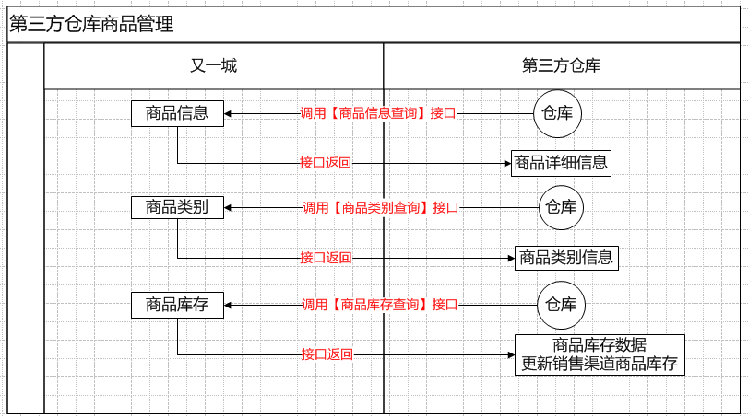

### 1-2、商品库存更新(增量)

业务场景：库存更新、库存盘点。

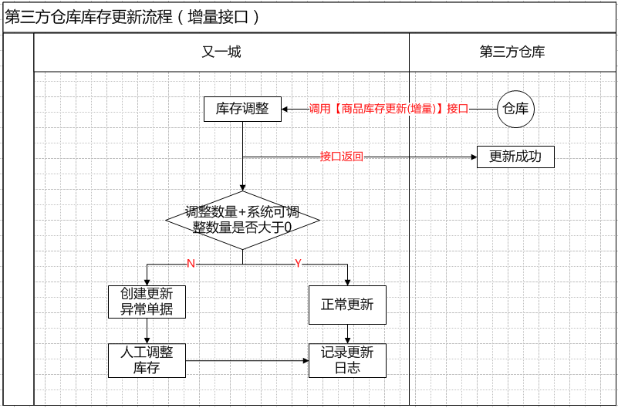

## 2、订单管理

### 2-1、订单发货流程

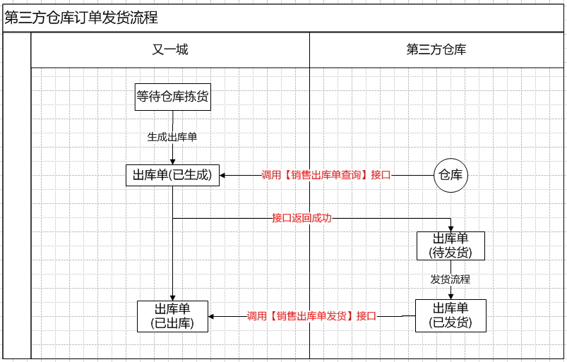

### 2-3、订单售后流程

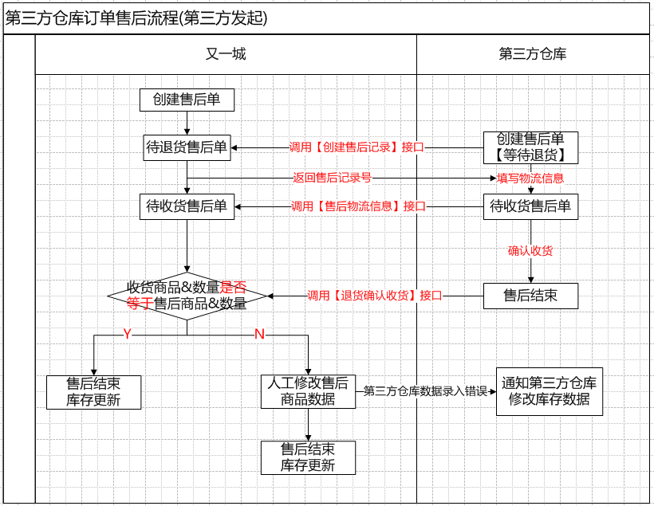

### 2-4、订单取消流程

**①、第三方仓库发起**

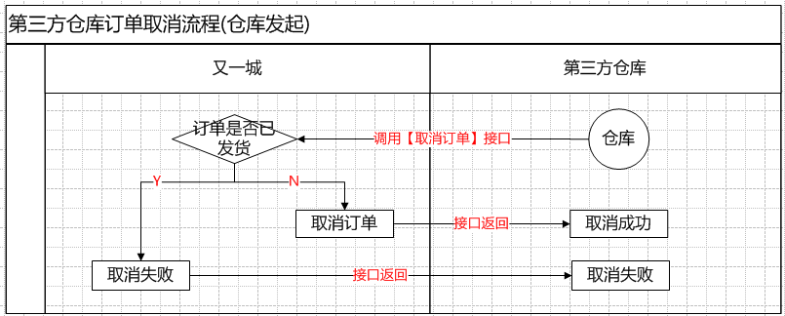

**②、网渠宝系统发起**

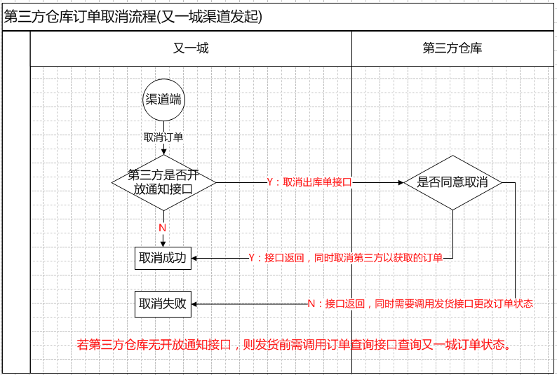

### 2-5、订单申请退款流程

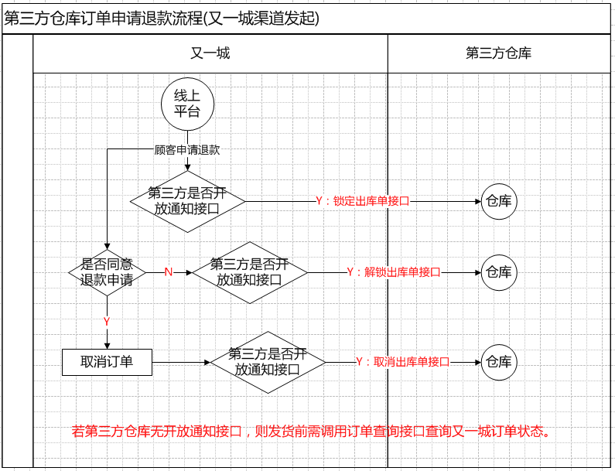

### 2-6、订单截停流程

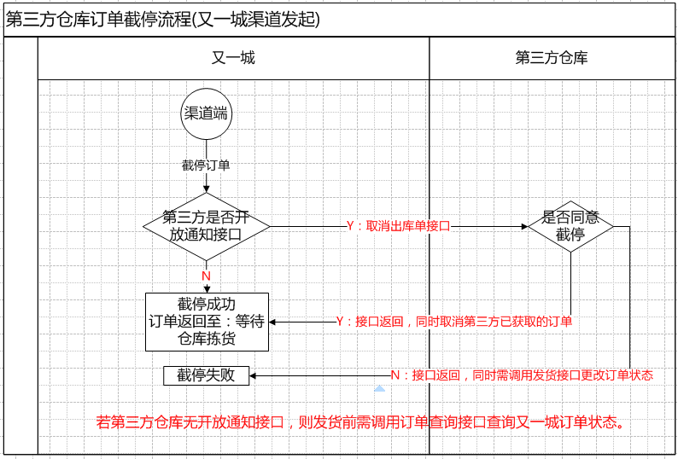

## 3、仓库出入库管理

### 3-1、出入库单据查询、提交

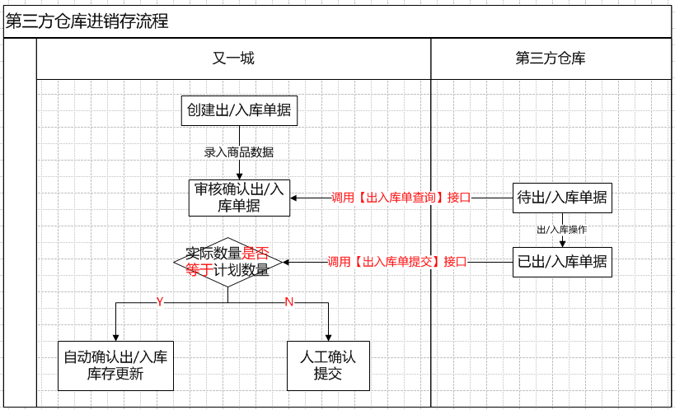

### 3-1、出入库单据删除

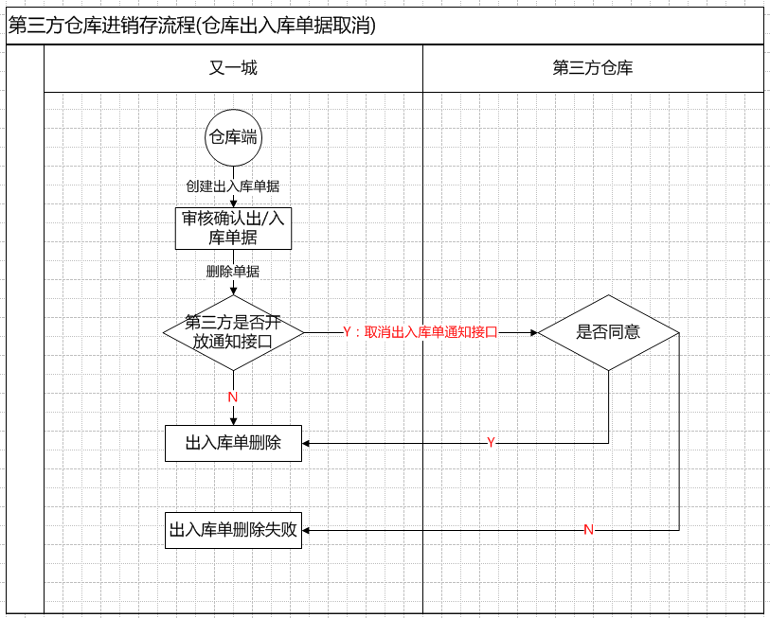

# 三、详细设计

注：目前第三方仓库对接，商品库存只对接可发货库存，残次品与不可发货库存的对接暂未开放。

## 1、系统设置

**1-1、说明**

实现第三方WMS系统与网渠宝系统进行业务对接时需要进行相关设置。

**1-2、路径**

网渠宝系统主端—配发中心—添加仓库

**1-3、设置**

1. 仓库类型选择：第三方对接仓库

②、第三方key、第三方secret由第三方WMS系统研发自行填写，由字母和数字组成，长度不小于15位；若第三方WMS系统有按照又一城提供的格式开放消息通知接口，则相应填入url地址。

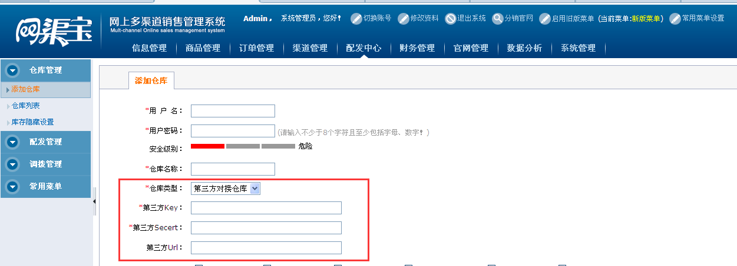

## 2、操作说明

### 2-1、商品管理

#### 2-1-1、库存更新(增量)

**①、路径**

仓库端—商品进销存—库存管理—库存调整管理

**②、说明**

【1】.正常更新

第三方WMS系统调用库存更新接口将第三方仓库的库存更新至网渠宝系统相应的仓库端时，网渠宝仓库端则显示相应的库存调整记录。

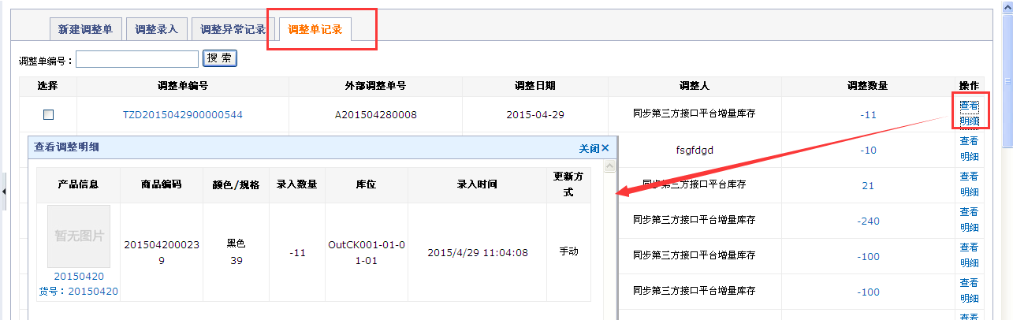

【2】.更新异常

若第三方WMS系统传入的库存减量低于网渠宝仓库端可调整库存数量时，网渠宝系统将创建库存调整异常单据，标记待调整数量以及网渠宝系统库存占用情况，用户需人工进行库存调整：选择一：进行补货，库存增加后人工点击确认调整库存；选择二：取消个别订单后点击确认库存调整。

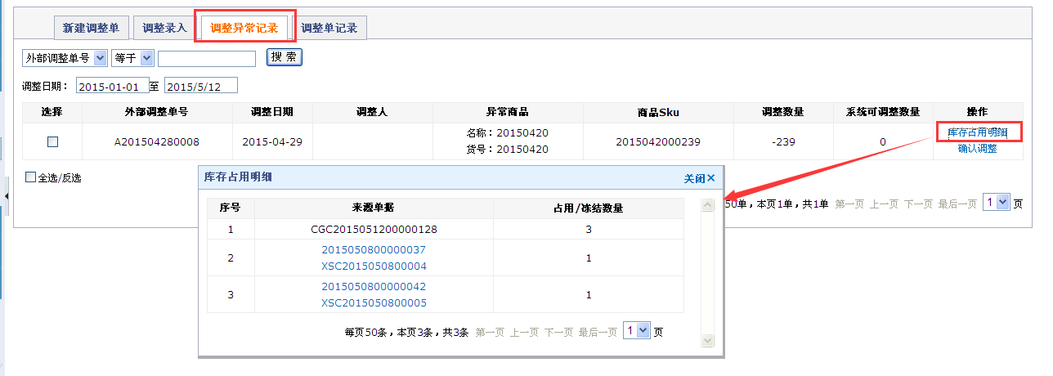

### 2-2、订单管理

#### 2-2-1、订单发货

**①、路径**

仓库端—发货管理—发货管理—出库打印配货

**②、说明**

订单从网渠宝渠道端流转至仓库端并且生成出库单后，第三方WMS可获取生成的出库单进行发货处理，发货后再调用【销售出库单发货】接口将网渠宝系统出库单标记为已出库，同时销售订单标记为已发货。

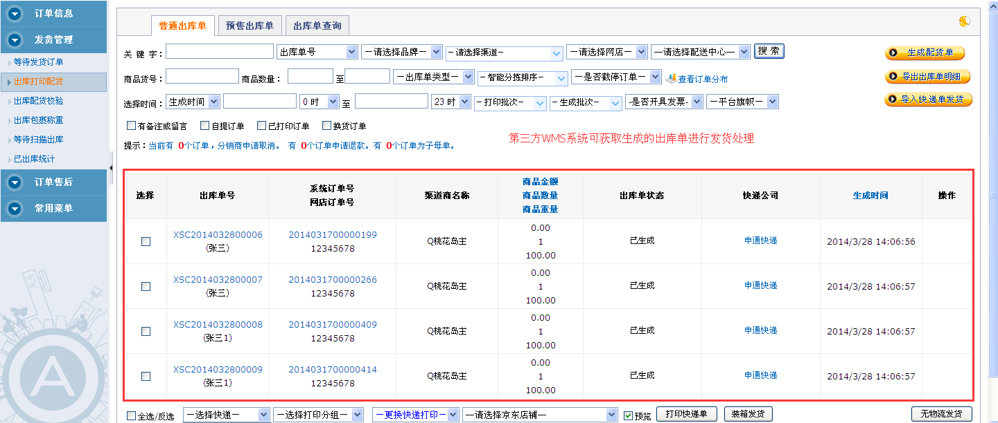

#### 2-2-2、订单售后

**①、路径**

仓库端—发货管理—订单售后—售后管理

**②、说明**

第三方仓库接收到买家寄回的售后商品后通过第三方WMS系统将收货商品信息回传至网渠宝，网渠宝系统接收到售后商品信息时将进行验证，若寄回商品信息与售后单据中申请售后的商品信息一致则自动确认收货，若不一致则需要人工确认：

1、是否售后单据建错；若单据建错，则可点击修改售后单据商品数据，修改后重新提交确认收货。

2、是否第三方WMS系统数据传输错误；若是，则按照原单据提交确认收货，需要通知第三方WMS系统重新更新库存。

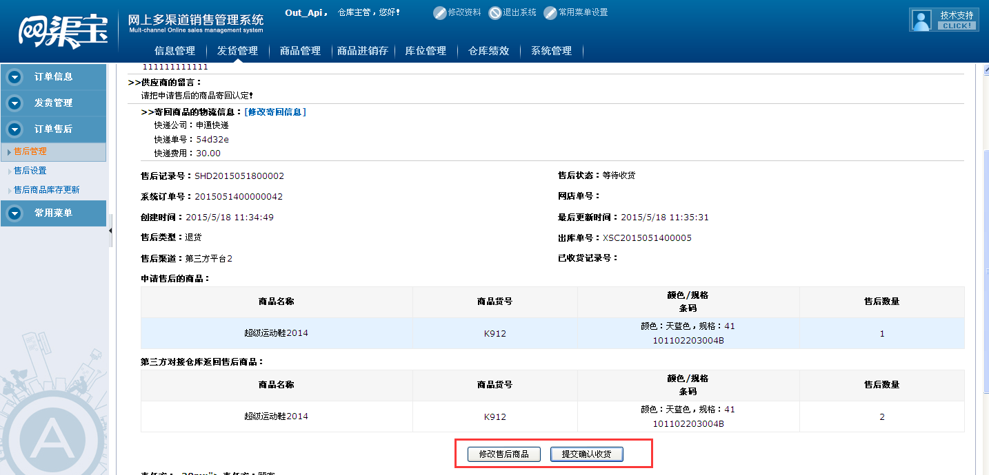

#### 2-2-3、订单取消

**①、路径**

仓库端—发货管理

**②、说明**

订单取消分为两种情况：

1、第三方WMS系统发起取消：第三方WMS系统调用取消订单接口，若网渠宝系统订单为未发货状态则返回成功，订单成功取消；若网渠宝系统订单为已发货则返回失败，订单取消失败。

2、网渠宝系统发起取消，若第三方WMS系统有依照规范开放取消订单接口，则网渠宝系统取消订单时将调用接口告知第三方WMS系统，若订单在第三方WMS系统已发货，则接口返回失败，取消失败，并且需要第三方WMS系统即时调用发货接口，将订单状态更新为已发货；接口返回成功，则订单成功取消。若第三方WMS系统无开放取消订单接口，则网渠宝系统订单正常取消，因此要求第三方WMS系统发货前需查询订单在网渠宝系统中的状态，避免误发货。

#### 2-2-4、订单申请退款

**①、路径**

渠道端—订单管理

**②、说明**

网渠宝系统定时从各大平台获取订单退款信息，并在系统进行锁定，若订单已流转至第三方WMS系统进行处理，则分2种情况进行对接：

1、若第三方WMS系统有依照规范开放销售出库单锁定/解锁/取消通知接口，则网渠宝系统获取到平台订单退款信息时，将即时调用锁定接口对订单进行锁定。客服与顾客沟通是否确认退款后，在网渠宝系统进行相应的操作：①、拒绝退款，则在网渠宝系统关闭退款申请，同时调用解锁接口，还原第三方WMS系统订单状态。②、同意退款，则客服在网渠宝系统对订单进行取消，同时调用取消订单接口，将第三方WMS系统订单进行取消作废。

2、若第三方WMS系统无开放以上接口，则操作流程按照网渠宝原有流程进行，第三方WMS系统发货前需查询订单在网渠宝系统中的状态，避免误发货。

#### 2-2-5、订单截停

**①、路径**

渠道端—订单管理—订单信息—截停订单

**②、说明**

直营渠道销售的订单因为顾客临时需要修改商品信息、收货信息等原因，客服可在渠道端进行订单截停操作，将已分配至仓库进行发货的订单进行截停并修改相关信息后再重新提交。若订单已流转至第三方WMS系统进行处理，则分2种情况进行对接：

1、若第三方WMS系统有依照规范开放销售出库单取消通知接口，则网渠宝系统进行订单截停时，将即时调用取消接口对第三方WMS中的订单进行取消，若第三方WMS系统订单尚未发货，则应允许取消。

2、若第三方WMS系统无开放以上接口，则操作流程按照网渠宝原有流程进行，第三方WMS系统发货前需查询订单在网渠宝系统中的状态，避免误发货。

### 2-3、仓库出入库管理

**①、路径**

仓库端—商品进销存—入库管理、出库管理

**②、说明**

网渠宝第三方仓库创建出入库单据，录入计划出入库的数量并进行单据审核后，第三方WMS系统调用【查询入库单】、【查询出库单】接口获取相应的单据进行实际出入库操作。第三方WMS系统录入完商品实际的出入库数据后调用【入库单提交】、【出库单提交】接口，将实际出入库数量回写至网渠宝单据。

1、若实际出入库数量与计划出入库数量一致，则单据自动确认提交完成商品出入库。

2、若实际出入库数量与实际出入库数量不一致，则需要人工确认是否是第三方WMS系统数据传输有误，若实际数量无误，确实与计划数量有所偏差，则可人工提交完成商品出入库。

注意：出入库单提交接口只对状态为“已审核”、“待出库”的出库单有效

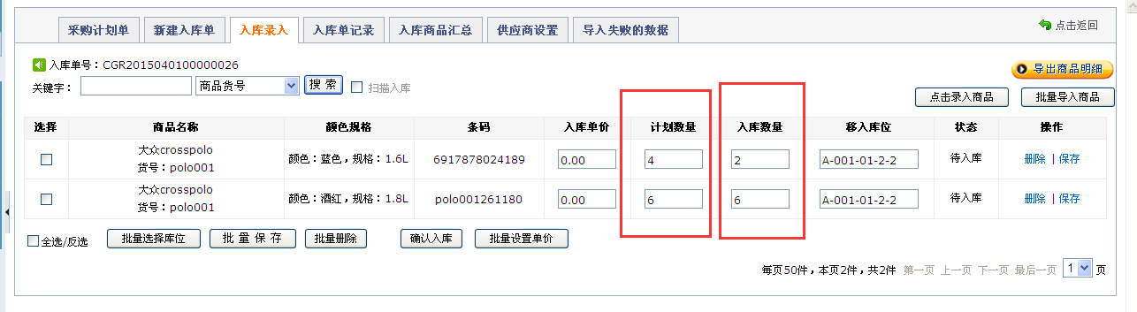

异常情况说明：

已审核确认的单据不可编辑，若已审核确认的单据发现录入有误或临时决定不需出入库需要作废单据时，只可进行单据删除操作。

1、若第三方WMS系统有依照规范开放仓库出入库单取消通知接口，则网渠宝系统进行仓库出入库单据删除时，调用通知接口对第三方WMS系统中相应的单据进行取消，若第三方WMS系统中的单据未完成出入库操作，则应可正常取消。

2、若第三方WMS系统无开放以上接口，则操作流程按照网渠宝原有流程进行，直接取消单据，第三方WMS系统出入库完成后调用出入库单提交接口时将返回提交失败。

## 3、接口说明

### 3-1、商品信息查询（IOpenAPI.GetProducts）

①、应用级参数

|  |  |  |  |  |  |  |
| --- | --- | --- | --- | --- | --- | --- |
| **序号** | **字段名称** | **参数名** | **字段类型** | **长度** | **必填** | **备注** |
|  | 商品货号 | proNo | string |  | 否 |  |
|  | 商品类别ID | proClassCode | string |  | 否 | 这里传入类别ID（ClassId）。 |
|  | 商品状态 | proSale | string |  | 否 | 0、销售中；1、下架；2、全部[默认]。 |
|  | 商品添加时间(开始) | startTime | string |  | 否 |  |
|  | 商品添加时间(结束) | endTime | string |  | 否 |  |
|  | 页数 | pageIndex | string |  | 否 | 大于0的整数(默认为1) |
|  | 每页数量 | pageSize | string |  | 否 | 只能填10，20，50，100，200，300和500(默认为50) |

②、返回结果

返回参数：

|  |  |  |  |
| --- | --- | --- | --- |
| **序号** | **字段名称** | **参数名** | **字段描述** |
|  | 商品数量 | SumNum | 返回的商品总数量 |
| 1 | 商品名称 | ProTitle |  |
| 2 | 商品货号 | ProNo |  |
| 3 | 品牌 | ProBrand |  |
| 4 | 类别名称 | ProClass |  |
| 5 | 属性 | ProShux |  |
| 6 | 商品重量 | ProWeight |  |
| 7 | 商品小图 | ProSimg |  |
| 8 | 商品描述 | ProRemark |  |
| 9 | 商品状态 | ProSale | 0、销售中；1、下架；2、全部。 |
|  | 商品单位 | Pro_Unit |  |
| 10 | 市场价 | ProTagPrice |  |
| 11 | 分销价 | ProFxPrice |  |
| 12 | 网上零售价 | ProRetPrice |  |
| 13 | 添加时间 | ProAddTime |  |
| 14 | SKU信息 | **ProductSpec**{  {ProColorName  ProSizesName  ProSkuNo  Weight}  } | 包含信息：  颜色，规格，SKU码，SKU重量。 |
| **返回代码** | | | |
|  | 101 |  | 成功 |
|  | 102 |  | 失败 |
|  | 103 |  | 系统异常（请与技术人员联系） |

### 3-2、商品类别查询（IOpenAPI.GetProClass）

①、应用级参数

无

②、返回结果

返回参数：

|  |  |  |  |
| --- | --- | --- | --- |
| **序号** | **字段名称** | **参数名** | **字段描述** |
|  | 类别编号 | ClassId |  |
|  | 类别名称 | ClassName |  |
|  | 类型 | Class_N | 1、大类；2、小类 |
|  | 大类ID | Class_N_Id | 当前类为小类时，与所属大类的ClassId对应，当前类为大类时，ClassId与Class_N_Id相等 |
| **返回代码** | | | |
|  | 101 |  | 成功 |
|  | 102 |  | 失败 |
|  | 103 |  | 系统异常（请与技术人员联系） |
|  | 104 |  | 找不到相关数据 |

### 3-3、商品库存查询（IOpenAPI.GetProductSkuInfo）

①、应用级参数

|  |  |  |  |  |  |  |
| --- | --- | --- | --- | --- | --- | --- |
| **序号** | **字段名称** | **参数名** | **字段类型** | **长度** | **必填** | **备注** |
|  | 商品SKU | proSkuNo | string |  | 是 | 网渠宝系统的商品SKU码  注：商品Sku之间用逗号（,）隔开可批量查询 |

②、返回结果

返回参数：

|  |  |  |  |
| --- | --- | --- | --- |
| **序号** | **字段名称** | **参数名** | **字段描述** |
|  | 商品名称 | ProTitle |  |
|  | 商品货号 | ProNo |  |
|  | 商品颜色 | ProColorName |  |
|  | 商品规格 | ProSizesName |  |
|  | 商品SKU | ProSkuNo |  |
|  | 商品可用库存 | ProCount |  |
| **返回代码** | | | |
|  | 101 |  | 成功 |
|  | 102 |  | 失败 |
|  | 103 |  | 系统异常（请与技术人员联系） |
|  | 104 |  | 找不到相关数据 |

### 3-4、商品库存更新(增量) （IOpenAPI.UpdateProSkuInventory）

①、应用级参数

|  |  |  |  |  |  |  |
| --- | --- | --- | --- | --- | --- | --- |
| **序号** | **字段名称** | **参数名** | **字段类型** | **长度** | **必填** | **备注** |
| 1 | 调整单号 | orderNo | string |  | 否 | 外部调整单号 |
| 2 | 更新方式 | oType | string |  | 是 | 0：增加；1：减少。(默认为0) |
| 3 | 商品SKU | proSkuNo | string |  | 是 |  |
| 4 | 调整的库存数量 | proNum | string |  | 是 |  |

②、返回结果

返回参数：

|  |  |
| --- | --- |
| **返回代码** | |
| 101 | 成功 |
| 102 | 失败 |
| 103 | 系统异常（请与技术人员联系） |

### 3-4-1、商品库存批量更新(增量) （IOpenAPI.BatchUpdateProSkuInventory）

①、应用级参数

|  |  |  |  |  |  |  |
| --- | --- | --- | --- | --- | --- | --- |
| **序号** | **字段名称** | **参数名** | **字段类型** | **长度** | **必填** | **备注** |
| 1 | 调整单号 | orderNo | string |  | 否 | 外部调整单号 |
| 2 | 商品Sku | proSku{  {  OType  ProNum  SkuNo  }  } | List |  | 是 | OType  [0：增加(默认)；1：减少]  商品库存数量  商品Sku |

②、返回结果

|  |  |  |
| --- | --- | --- |
| **返回代码** | | |
|  | 101 | 成功(返回系统调整单号) |
|  | 102 | 失败 |
|  | 103 | 系统异常（请与技术人员联系） |

### 3-5、销售出库单查询（IOpenAPI.GetSaleStock）

①、应用级参数

|  |  |  |  |  |  |  |
| --- | --- | --- | --- | --- | --- | --- |
| **序号** | **字段名称** | **参数名** | **字段类型** | **长度** | **必填** | **备注** |
| 1 | 出库单号 | billNo |  |  | 否 | 网渠宝系统订单号 |
| 2 | 出库单状态 | status |  |  | 否 | 0、已生成   1. 等待出库 2. 已出库 3. 已取消 4. 全部   默认查询全部 |
| 3 | 查询时间类型 | Timetype |  |  | 否 | 1、出库单新建时间；2、出库单更新时间(默认为1) |
| 4 | 出库单开始时间 | startTime |  |  | 否 |  |
| 5 | 出库单结束时间 | endTime |  |  | 否 |  |
| 6 | 页数 | pageIndex |  |  | 否 | 大于0的整数(默认为1) |
| 7 | 每页数量 | pageSize |  |  | 否 | 只能填10，20，50，100，200，300和500(默认为50) |

②、返回结果

返回参数：

|  |  |  |  |  |  |
| --- | --- | --- | --- | --- | --- |
| **序号** | **字段名称** | | **参数名** | **参数类型** | **字段描述** |
|  | 出库单数量 | | SumNum |  | 成功时返回出库单数量 |
|  | 出库单号 | | BillNo |  |  |
|  | 系统订单号 | | OrderId |  |  |
|  | 网店订单号 | | OrderNo |  |  |
|  | 销售渠道 | | FxsNo |  |  |
|  | 渠道商代码 | | UserCode |  |  |
|  | 销售网店 | | EShopName |  |  |
|  | 买家ID | | C_UserName |  |  |
|  | 收件人姓名 | | C_Name |  |  |
|  | 收件省份 | | Province |  |  |
|  | 收件城市 | | City |  |  |
|  | 收件县(区) | | County |  |  |
|  | 收件详细地址 | | Address |  |  |
|  | 收件人手机 | | mobile |  |  |
|  | 收件人电话 | | Phone |  |  |
|  | 收件人邮编 | | PostCode |  |  |
|  | 买家留言 | | C_Remark |  |  |
|  | 卖家备注 | | O_Remark |  |  |
|  | 审单留言 | | OrderCheckRemark |  |  |
|  | 渠道商付款时间 | | Fxs_paytime |  | 渠道商付款给供应商的时间 |
|  | 买家付款时间 | | C_Paytime |  | 平台买家付款时间 |
|  | 支付方式 | | Pay_Type |  | 买家支付方式 |
|  | 支付单号 | | Pay_NO |  | 买家支付单号 |
|  | 身份证号码 | | Card |  | 买家身份证号码 |
|  | 身份证姓名 | | RealName |  | 买家真实姓名 |
|  | 发票信息 | | ReceiptSpec {  ReceiptType  ReceiptName  ReceiptDetails  } |  | 包含 发票类型，发票抬头，发票内容。 |
|  | 出库单零售金额 | | StockOrderSumPrice |  |  |
|  | 出库单分销金额 | | StockOrderSumFxPrice |  |  |
|  | 渠道应付运费 | | Exp_Fee |  | 渠道商应付给仓库(供货商)的运费 |
|  | 买家实付运费 | | EShop_Exp_Price |  | 平台顾客实付运费 |
|  | 物流公司名称 | | Exp_Name |  |  |
|  | 物流公司编码 | | Exp_Code |  |  |
|  | 是否货到付款订单 | | Exp_Cod |  | 0：否；1：是 |
|  | 货到付款手续费 | | Cod_Fee |  |  |
|  | 货到付款代收运费 | | Exp_Codfee |  |  |
|  | 出库单商品信息 | | **ProSpec** {  { proTitle  proNo  ProColorName  ProSizesName  proSku  proCount  proPrice  fxPrice  Pro_Unit  AreaNo}  } |  | 包含  商品标题，  商品货号，  颜色，  规格，  商品SKU，  商品数量，  商品零售单价，  商品分销价，  商品单位、  商品所在库位 |
|  | 出库单状态 | | StockOrder_Flag |  | 0、已生成，1、等待出库 2、已出库 3、已取消 |
|  | 取消状态 | | StockOrder_CancelFlag |  | 0、正常， 1、申请取消， 2、已取消 |
|  | 出库单创建时间 | | AddTime |  |  |
|  | 渠道类型 | | Fxs_Type |  | 0：直营；1：分销 |
|  | 出库时间 | | Exp_Time |  |  |
|  | 发送短信 | | Send_Sms |  | 0：有:1：无 |
|  | 出库单是否校验 | | Scan_Check |  | 0：否，1：是， 2 异常。 |
|  | 商品总重量 | | Total_Weight |  |  |
|  | 订单类型 | | Pf_Order |  | 0：批发订单；1：普通订单 |
|  | 顾客申请退款 | | Order_Refund |  | 0：否，1：是 |
|  | 是否有发票 | | Is_Receipt |  | 0：无，1：有 |
|  | 订单来源 | | Order_From |  | 淘宝、京东等 |
|  | 出库单发货快递公司名称 | | BillExpName |  |  |
|  | 发货快递单号 | | BillExp_Num |  |  |
| **返回代码** | | | | | |
|  | 101 |  | |  | 成功 |
|  | 102 |  | |  | 失败 |
|  | 103 |  | |  | 系统异常（请与技术人员联系） |

### 3-6、查询订单（IOpenAPI.GetOrder）

①、应用级参数

|  |  |  |  |  |  |  |
| --- | --- | --- | --- | --- | --- | --- |
| **序号** | **字段名称** | **参数名** | **字段类型** | **长度** | **必填** | **备注** |
| 1 | 订单号 | orderId | string |  | 否 |  |
| 2 | 网店单号 | orderNo | string |  | 否 |  |
| 3 | 订单状态 | orderStatus | String |  | 否 |  |
| 4 | 查询时间类型 | timeType | String |  | 否 |  |
| 5 | 订单开始时间 | startTime | String |  | 否 |  |
| 6 | 订单结束时间 | endTime | String |  | 否 |  |
| 7 | 页数 | pageIndex | String |  | 否 | 大于0的整数(默认为1) |
| 8 | 每页数量 | pageSize | string |  | 否 | 只能填10，20，50，100，200，300和500(默认为50) |

②、返回结果

返回参数：

|  |  |  |  |  |
| --- | --- | --- | --- | --- |
| **序号** | **字段名称** | **参数名** | **参数类型** | **字段描述** |
|  | 订单数量 | SumNum |  |  |
|  | 系统订单号 | OrderId |  |  |
|  | 网店订单号 | OrderNo |  |  |
|  | 分销商 | FxsNo |  |  |
|  | 网店名称 | EShopName |  |  |
|  | 网店授权号 | EshopCode |  |  |
|  | 买家ID | C_UserName |  |  |
|  | 收件人 | C_Name |  |  |
|  | 省份 | Province |  |  |
|  | 城市 | City |  |  |
|  | 区域 | County |  |  |
|  | 地址 | Address |  |  |
|  | 手机号码 | MobiTel |  |  |
|  | 电话号码 | Phone |  |  |
|  | 邮政编号 | PostCode |  |  |
|  | 买家留言 | C_Remark |  |  |
|  | 卖家留言 | O_Remark |  |  |
|  | 订单发票信息 | **ReceiptSpec**{  Api_Order_Receipt{  ReceiptType  ReceiptName  ReceiptDetails}  } |  | 发票类型  发票抬头  发票内容 |
|  | 订单实付金额 | OrderSumPrice |  |  |
|  | 分销商付给供应商的运费 | Exp_Fee |  |  |
|  | 买家实付运费 | EShop_Exp_Price |  |  |
|  | 快递名称 | Exp_Name |  |  |
|  | 物流公司标签 | Exp_Code |  |  |
|  | 货到付款订单 | Exp_Cod |  | 0：非货到付款 1：货到付款 |
|  | 货到付款手续费 | Cod_Fee |  |  |
|  | 货到付款代收运费 | Exp_Codfee |  |  |
|  | 订单商品 | **ProSpec**{  Api_OrderProInfo{  proTitle  proNo  proSku  proPrice  proCount  ProColorName  ProSizesName  Pro_Unit}  } |  | 商品标题  货号  商品Sku  商品金额  数量  颜色名称  规格名称  单位 |
|  | 订单状态 | Order_Flag |  |  |
|  | 订单添加时间 | AddTime |  |  |
|  | 订单发货时间 | ExpTime |  |  |
|  | 订单付款时间 | C_Paytime |  |  |
|  | 支付方式 | Pay_Type |  |  |
|  | 支付单号 | Pay_NO |  |  |
|  | 身份证号码 | Card |  |  |
|  | 身份证姓名 | RealName |  |  |
|  | 订单出库状态 | Stock_Status |  | 无，部分发货，已发货 |
|  | 是否有拆分订单 | IsSplit |  |  |
|  | 是否已生成出库单 | Is_SaleStock |  |  |
|  | 生成出库单时间 | SaleStock_Time |  |  |
|  | 顾客申请退款 | Order_Refund |  | 顾客申请退款，否 |
|  | 订单出库信息 | **SaleAfterSpec**{  Api_SelectOrderDeliverInfo {  BillNo  SkuNo  ProCount  ExpName  ExpNum  Status  Pro_Unit}  } |  | 出库单号  商品Sku  商品数量  快递名称  快递单号  出库单状态  单位 |
| **返回代码** | | | | |
|  | 101 |  |  | 成功 |
|  | 102 |  |  | 失败 |
|  | 103 |  |  | 系统异常（请与技术人员联系） |

### 3-7、销售出库单发货（IOpenAPI.SetSaleStockDeliver）

①、应用级参数

|  |  |  |  |  |  |  |
| --- | --- | --- | --- | --- | --- | --- |
| **序号** | **字段名称** | **参数名** | **字段类型** | **长度** | **必填** | **备注** |
| 1 | 出库单号 | billNo | string |  | 是 |  |
| 2 | 包裹重量 | Total_Weight | string |  | 否 | 出库单总重量；单位默认为g |
| 3 | 快递单号 | expCode | string |  | 是 |  |
| 4 | 快递公司代码 | expName | string |  | 是 | 调用IOpenAPI.Get_Express_List接口获取代码 |

②、返回结果

返回参数：

|  |  |  |
| --- | --- | --- |
| **返回代码** | | |
|  | 101 | 成功 |
|  | 102 | 失败（1、云桥key有误，2、出库单号有误，3、出库单状态错误，4、参数不合法，5、快递公司不存在） |
|  | 103 | 系统异常（请与技术人员联系） |

### 3-8、创建售后记录（IOpenAPI.AddExchangeOrderProduct）

①、应用级参数

|  |  |  |  |  |  |  |
| --- | --- | --- | --- | --- | --- | --- |
| **序号** | **字段名称** | **参数名** | **字段类型** | **长度** | **必填** | **备注** |
|  | 系统订单号 | orderId |  |  | 是 |  |
|  | 出库单号 | outBillNo |  |  | 是 | 退换货对应的出库单 |
|  | 申请号 | exchangeSerial |  |  | 是 | 外部系统自身的申请标识,防重复 |
|  | 责任方 | duty |  |  | 是 | 1、顾客，2、仓库，3、其他、4、渠道商，5、快递 |
|  | 责任人 | dutyperson |  |  |  | 责任方为仓库或渠道商时，传入：仓库责任人或渠道商责任人。暂时传空值，接口默认值为当前仓库端主管或渠道商主管 |
|  | 退给顾客的运费 | refundFreight |  |  | 否 | 计划退给顾客的运费金额 |
|  | 售后原因 | exchangeReason |  |  | 是 | 退换货原因 |
|  | 售后类型 | exchangeType |  |  | 是 | 1、退货，2、换货 |
|  | 售后商品详情 | **ExchangeProduct** {  { SkuCode  ProductNumber  RefundAmount }  } |  |  | 是 | 退换货的的商品信息  包含：  商品SKU，  售后数量，  退回商品金额 |

②、返回结果

返回参数：

|  |  |
| --- | --- |
| **返回代码** | |
| 101 | 成功（**返回售后记录号**） |
| 102 | 失败（订单号有误，商品信息有误（总数量超了或者找不到SKU），已有记录，参数不合法） |
| 103 | 系统异常（请与技术人员联系） |

### 3-9、售后物流信息（IOpenAPI.ExchangeOrderExpress）

①、应用级参数

|  |  |  |  |  |  |  |
| --- | --- | --- | --- | --- | --- | --- |
| **序号** | **字段名称** | **参数名** | **字段类型** | **长度** | **必填** | **备注** |
| 1 | 售后记录号 | billNo |  |  | 是 | 网渠宝系统售后记录号 |
| 2 | 快递公司 | expressCompanyName |  |  | 是 | 退回商品的快递公司名称 |
| 3 | 快递单号 | expressCode |  |  | 是 | 退回商品的快递单号 |
| 4 | 运费 | expressFreight |  |  | 是 | 退回商品的快递费 |

②、返回结果

返回参数：

|  |  |
| --- | --- |
| **返回代码** | |
| 101 | 成功 |
| 102 | 失败 |
| 103 | 系统异常（请与技术人员联系） |

### 3-10、退货确认收货（IOpenAPI.ExchangeOrderProductState）

①、应用级参数

|  |  |  |  |  |  |  |
| --- | --- | --- | --- | --- | --- | --- |
| **序号** | **字段名称** | **参数名** | **字段类型** | **长度** | **必填** | **备注** |
|  | 售后记录号 | billNo |  |  | 是 | 网渠宝系统售后记录号 |
|  | 收货商品 | **ProSpec** {  {  proSku  AvailableNum  }  } |  |  | 是 | 收到的商品信息：  SKU码，  可用数量。 |
|  | 商品问题 | thProOk |  |  | 是 | 1. 商品无问题 2. 寄回商品有问题 |
|  | 责任方 | thDuty |  |  | 否 | 1、顾客，2、仓库，3、其他、4、渠道商，5、快递 |
|  | 责任人 | thDutyPerson |  |  |  | 责任方为仓库或渠道商时，传入：仓库责任人或渠道商责任人。暂时传空值，接口默认值为当前仓库端主管或渠道商主管。) |
|  | 备注 | thProRemark |  |  | 否 | 退回商品有问题时的备注或者收货备注。  当寄回商品有问题时，必须填写 |

②、返回结果

返回参数：

|  |  |
| --- | --- |
| **返回代码** | |
| 101 | 成功 |
| 102 | 失败 |
| 103 | 系统异常（请与技术人员联系） |

### 3-11、取消订单（IOpenAPI.CancelOrderState）

①、应用级参数

|  |  |  |  |  |  |  |
| --- | --- | --- | --- | --- | --- | --- |
| **序号** | **字段名称** | **参数名** | **字段类型** | **长度** | **必填** | **备注** |
|  | 订单号 | orderId | string | 不大于20 | 是 | 网渠宝系统订单号 |
|  | 取消原因 | cancelReason | string | 不大于200 | 是 |  |

②、返回结果

返回参数：

|  |  |  |
| --- | --- | --- |
| **返回代码** | | |
|  | 101 | 成功（订单已取消） |
|  | 102 | 失败（订单号有误，订单已取消，订单已发货，参数不合法） |
|  | 103 | 系统异常（请与技术人员联系） |

### 3-12、入库单查询（IOpenAPI.Get_Proc_List）

①、应用级参数

|  |  |  |  |  |  |
| --- | --- | --- | --- | --- | --- |
| **序号** | **字段名称** | **参数名** | **字段类型** | **必填** | **备注** |
|  | 入库单创建开始时间 | startTime |  | 是 | 格式：2013-09-01 00:00:00 |
|  | 入库单创建结束时间 | endTime |  | 是 | 格式：2013-09-01 23:59:59 |
|  | 状态 | flag |  | 是 | 0、所有（默认）  1、已审核（指单据已审核确认）  2、待入库（指已获取第三方出入库数据，但网渠宝尚未入库）  3、已入库（指网渠宝仓库已完成单据入库操作） |
|  | 出入库单类型 | ProcType |  | 否 | 1、采购入库，2、其它入库，  默认为0：全部 |
|  | 页数 | pageIndex |  | 是 | 大于0的整数(默认为1) |
|  | 每页数量 | pageSize |  | 是 | 只能填10，20，50(默认为10) |

②、返回结果

返回参数：

|  |  |  |  |
| --- | --- | --- | --- |
| **序号** | **字段名称** | **参数名** | **字段描述** |
|  | 入库单数量 | SumNum | code结点返回101时返回入库单总数量。 |
|  | 入库单号 | ProcNo |  |
|  | 类型 | ProcType | 1、采购入库，2、其它入库， |
|  | 供应商名称 | Spname |  |
|  | 库存成本核算 | IsDxYs | 0：否；1：是；procType参数值等于2时，字段才有效 |
|  | 负责人 | MainName |  |
|  | 清点人 | CountName |  |
|  | 备注 | ProcRemark |  |
|  | 创建日期 | Addtime |  |
|  | 商品信息 | **ProSpec**{  {Pro_Title  Pro_No Sku_No  Pro_Unit  Pro_Color_Sizes  Cg_Pro_Count  Pro_Count  }  } | 包含  商品名称，  货号，  SKU，  单位  商品颜色和规格，  计划数量  实际数量 |
|  | 状态 | Status | 已确认，待入库，已入库 |
|  | 确认日期 | ConfirmTime | 审核确认时间 |
| **返回代码** | | | |
|  | 101 |  | 成功 |
|  | 102 |  | 失败 |
|  | 103 |  | 系统异常（请与技术人员联系） |

### 3-13、出库单查询（IOpenAPI.Get_Proc_Out_Data）

①、应用级参数

|  |  |  |  |  |  |
| --- | --- | --- | --- | --- | --- |
| **序号** | **字段名称** | **参数名** | **字段类型** | **必填** | **备注** |
|  | 出库单创建开始时间 | startTime |  | 是 | 格式：2013-09-01 00:00:00 |
|  | 出库单创建结束时间 | endTime |  | 是 | 格式：2013-09-01 23:59:59 |
|  | 状态 | flag |  | 是 | 0、所有（默认）  1、已审核（指单据已审核确认）  2、待出库（指已获取第三方出库数据，但网渠宝尚未出库）  3、已出库（指网渠宝单据已完成出入库操作） |
|  | 出库单类型 | ProcType |  | 否 | 1、采购出库，2、其它出库  默认为0：全部 |
|  | 页数 | pageIndex |  | 是 | 大于0的整数(默认为1) |
|  | 每页数量 | pageSize |  | 是 | 只能填10，20，50(默认为10) |

②、返回结果

返回参数：

|  |  |  |  |
| --- | --- | --- | --- |
| **序号** | **字段名称** | **参数名** | **字段描述** |
|  | 出库单数量 | SumNum | code结点返回101时返回入库单总数量。 |
|  | 出库单号 | ProcNo |  |
|  | 类型 | ProcType | 1、采购出库，2、其它出库 |
|  | 库存成本核算 | IsDxYs | 0：否；1：是；procType参数值等于2时，字段才有效 |
|  | 供应商名称 | Spname |  |
|  | 负责人 | MainName |  |
|  | 清点人 | CountName |  |
|  | 备注 | ProcRemark |  |
|  | 创建日期 | Addtime |  |
|  | 商品信息 | **ProSpec**{  {Pro_Title  Pro_No Sku_No  Pro_Color_Sizes  Cg_Pro_Count  Pro_Count}  } | 包含  商品名称，  货号，  SKU，  商品颜色和规格，  计划数量，  实际数量 |
|  | 状态 | Status | 已审核，待出库，已出库 |
|  | 确认时间 | ConfirmTime | 审核确认的时间 |
| **返回代码** | | | |
|  | 101 |  | 成功 |
|  | 102 |  | 失败 |
|  | 103 |  | 系统异常（请与技术人员联系） |

### 3-14、入库单提交（IOpenAPI.Submit_Proc）

①、应用级参数

|  |  |  |  |  |  |
| --- | --- | --- | --- | --- | --- |
| **序号** | **字段名称** | **参数名** | **字段类型** | **必填** | **备注** |
|  | 入库单号 | procNo |  | 是 |  |
|  | 商品信息 | ProcProduct{  {Pro_Title  Pro_No  Sku_No  Pro_Count  Pro_Color_Sizes }  } | list | 是 | 包含商品名称，商品货号，SKU，实际数量，商品颜色规格 |
|  |  |  |  |  |  |

②、返回结果

返回参数：

|  |  |
| --- | --- |
| **返回代码** | |
| 101 | 成功 |
| 102 | 失败(入库单状态为：已入库，提交失败) |
| 103 | 系统异常（请与技术人员联系） |

备注：入库单提交接口只对状态为“已确认”、“待入库”的入库单有效

### 3-15、出库单提交（IOpenAPI.Submit_Proc_Out_Data）

①、应用级参数

|  |  |  |  |  |  |
| --- | --- | --- | --- | --- | --- |
| **序号** | **字段名称** | **参数名** | **字段类型** | **必填** | **备注** |
|  | 出库单号 | procNo |  | 是 |  |
|  | 商品信息 | ProcProduct{  {Pro_Title  Pro_No  Sku_No  Pro_Count  Pro_Color_Sizes }  } | list | 是 | 包含  商品名称，(非必传)  商品货号，  SKU，  实际数量，  商品颜色规格(非必传) |

②、返回结果

返回参数：

|  |  |  |
| --- | --- | --- |
| **返回代码** | | |
|  | 101 | 成功 |
|  | 102 | 失败(出库单状态为：已入库，提交失败) |
|  | 103 | 系统异常（请与技术人员联系） |

## 消息通知接口(第三方仓储系统提供)

第三方系统根据又一城提供的接口标准进行接口开发。又一城系统数据状态有变化时，即时调用第三方系统接口进行消息推送。

注：

1、通知接口为又一城调用第三方仓储系统专用，第三方仓储系统需按文档实现接口内容。

2、第三方仓储除订单真实已经发货 但没有调用又一城发货接口，这时可以返回失败（需要马上调用发货接口，更新又一城系统订单状态），否则都需要成功。

3、如果订单在第三方仓储不存在，直接返回成功，Message说明订单不存在。

**①、相关说明**

主动通知的接口统计返回格式：

**<?xml version="1.0" encoding="utf-8">**

**<OutApiResultOfString>**

**<Code>101</Code>** //Code节点返回： **101：同意操作 201：不同意操作 202：ToKen加密不匹配**

**<Message>ok</Message>** //Message节点返回：描述或原因

**</OutApiResultOfString>**

**ToKen加密方式：**

1．拼接字符串

接口名称+Key参数名称+ Key参数值+参数名称1+参数值1+参数名称2+参数值2+接口Secert

2．去空格，转换小写，排序和加密；按对接标准接口的方式操作[或参考主动通知的DEMO]

( **注：这里的加密，使用utf-8的方式加密处理，不支持bg2312方式加密处理** )

详细请参考主动调用的接口DEMO

**②、系统级接收参数：**

appKey ： 接口Key

token ： 数据加密生成的字符串

method ： 接口名称

### 5.1、销售出库单取消通知接口(IOpenAPI.CancelSaleStocks)

#### 5.1.1、接口说明：

又一城系统出库单取消时即时通知第三方系统。

#### 5.1.2、接收参数：

|  |  |  |  |  |  |  |
| --- | --- | --- | --- | --- | --- | --- |
| **序号** | **字段名称** | **字段描述** | **字段类型** | **长度** | **必填** | **备注** |
|  | billNo | 出库单号 | string |  | 是 | 网渠宝出库单号 |
|  | reason | 取消原因 | string |  | 是 |  |

#### 5.1.3、返回参数：

<?xml version="1.0" encoding="utf-8">

<OutApiResultOfString>

<Code>101</Code>**101：同意操作 201：不同意操作 202：ToKen加密不匹配**

<Message>ok</Message>**原因或说明**

</OutApiResultOfString>

### 5.2、销售出库单锁定通知接口(IOpenAPI.LockSaleStocks)

#### 5.2.1、接口说明：

又一城系统出库单锁定时即时通知第三方系统。(一般锁定业务包括买家申请退款，渠道商申请截停订单)

#### 5.2.2、接收参数：

|  |  |  |  |  |  |  |
| --- | --- | --- | --- | --- | --- | --- |
| **序号** | **字段名称** | **字段描述** | **字段类型** | **长度** | **必填** | **备注** |
|  | billNo | 出库单号 | string |  | 是 | 网渠宝出库单号 |
|  | reason | 取消原因 | string |  | 是 |  |

#### 5.2.3、返回参数：

<?xml version="1.0" encoding="utf-8">

<OutApiResultOfString>

<Code>101</Code>**101：同意操作 201：不同意操作 202：ToKen加密不匹配**

<Message>ok</Message>**原因或说明**

</OutApiResultOfString>

### 5.3、销售出库单解锁通知接口(IOpenAPI.UnlockSaleStocks)

#### 5.3.1、接口说明：

又一城系统出库单解锁时即时通知第三方系统。(一般解锁业务包括关闭买家申请退款，渠道商取消申请截停订单)

#### 5.3.2、接收参数：

|  |  |  |  |  |  |  |
| --- | --- | --- | --- | --- | --- | --- |
| **序号** | **字段名称** | **字段描述** | **字段类型** | **长度** | **必填** | **备注** |
|  | billNo | 出库单号 | string |  | 是 | 网渠宝出库单号 |
|  | reason | 取消原因 | string |  | 是 |  |

#### 5.3.3、返回参数：

<?xml version="1.0" encoding="utf-8">

<OutApiResultOfString>

<Code>101</Code>**101：同意操作 201：不同意操作 202：ToKen加密不匹配**

<Message>ok</Message>**原因或说明**

</OutApiResultOfString>

### 5.4、仓库出入库单取消通知接口(IOpenAPI.CancelProc)

#### 5.1.1、接口说明：

又一城系统仓库端出入库单据删除时即时通知第三方系统。

#### 5.1.2、接收参数：

|  |  |  |  |  |  |  |
| --- | --- | --- | --- | --- | --- | --- |
| **序号** | **字段名称** | **字段描述** | **字段类型** | **长度** | **必填** | **备注** |
|  | procNo | 采购出入库单号 | string |  | 是 | 网渠宝采购出入库单号 |
|  | reason | 取消原因 | string |  | 是 |  |

#### 5.1.3、返回参数：

<?xml version="1.0" encoding="utf-8">

<OutApiResultOfString>

<Code>101</Code>**101：同意操作 201：不同意操作 202：ToKen加密不匹配**

<Message>ok</Message>**原因或说明**

</OutApiResultOfString>